2011年10月高等教育自学考试全国统一命题考试
机械制造 试卷
(课程代码02230)[本科目答案页面导航：http://zk.ikaoti.cn/zikao.htm]
一、单项选择题(本大题共15小题，每小题2分，共30分)
1．组成晶格的基本几何单元是
A.晶界
B.晶体
C.晶粒
D.晶胞
2．铸造机床床身时，为保证导轨质量，导轨面宜
A.朝下
B.朝上
C.位于侧面[[微信公众号：ikaoti]
D.任意位置
3．以下毛坯件类型，模锻工艺性最差的是
A.对称件
B.厚壁件
C.薄壁件
D.不对称件
4．下列材料中，最适合于冲压的是
A.低碳钢
B.高碳钢
C.球墨铸铁
D.可锻铸铁
5．点焊的热源是
A.化学热
B.摩擦热
C.电阻热
D.电弧热
6．不锈钢焊接宜采用
A.钎焊
B.摩擦焊
C.氩弧焊
D.埋弧自动焊
7．工件回转作为主运动的加工方法是
A.插齿
B.滚齿
C.磨外圆
D.车外圆
8．下列光整加工方法中，最适合于孔的高效加工方法是
A.研磨
B.珩磨
C.抛光
D.超精磨
9．加工轴间距离较小的多联齿轮，应选用
A.滚齿
B.插齿
C.铣齿
D.磨齿
10．普通车床车台阶轴外圆，工件必须限制的自由度数是
A.3个
B.4个
C.5个
D.6个
11．一般情况下，夹紧力方向应指向主要定位基准面，其目的是
A.减小夹紧力
B.减小夹具变形
C.减小工件变形
D.保证定位稳定可靠[最新年份咨询qq593777558]
12．普通车床上加工螺纹，影响螺距误差的主要因素是
A.主轴径向跳动
B.主轴轴向窜动
C.导轨水平面内直线度误差[本科目答案页面导航：http://zk.ikaoti.cn/zikao.htm]
D.导轨垂直面内直线度误差
13．车削外圆时，已知误差复映系数0.1，毛坯椭圆度误差为0.5mm，走刀一次后，工
件的椭圆度误差为
A.0．05mm
B.0．2mm[最新年份咨询qq593777558]
C.0．4mm
D.0．6mm
14．下列质量指标属于机械加工表面质量范畴的是
A.粗糙度
B.形状精度
C.位置精度
D.尺寸精度
15．改善低碳钢切削性能的热处理方法是
A.退火
B.正火
C.调质
D.回火
二、填空题(本大题共20空，每空1分，共20分)
请在每小题的空格中填上正确答案。错填、不填均无分。
16．钢的奥氏体化过程可分为三个阶段，即奥氏体晶核的形成和长大、残余渗碳体和
奥氏体。
17．铸件各部分的壁厚差异过大时，在厚壁处易产生 缺陷；因冷却速度不一
致，在薄壁与厚壁的交界处易产生 缺陷。
18．自由锻造的基本工序有 、 、冲孔、扩孔、弯曲、扭转、错移
和切割等。
19．金属焊接性指的是金属对焊接缺陷的 ，以及金属的焊接接头对使用要求
的 。
20．切削加工时，切削运动指的是 和 之间的相对运动。
21．麻花钻的工作部分由 和 两部分组成。
22．渐开线齿形的加工成形原理分为 和 两种。
23．激光加工可用于 、 、雕刻、焊接以及表面处理等。
24．误差敏感方向指的是加工表面的 ，在普通车床上车削外圆时的误差敏感
方向是 。
25．单件时间定额中，操作时间由 时间和 时间组成。[最新年份咨询qq593777558]
三、简答题(本大题共6小题，每小题5分，共30分)
26．简述亚共析钢淬火的热处理工艺方法。
27．什么叫铸造分型面?确定分型面的原则有哪些?
28．简述积屑瘤分别对粗、精加工的影响。
29．简述普通车床的主要部件及作用。
30．试列出可用铣削方法成形的五种表面。
31．简述外圆磨削纵磨法的工艺特点及应用。
四、分析计算题(本大题共2小题，每小题10分，共20分)[本科目答案页面导航：http://zk.ikaoti.cn/zikao.htm]
32．如题32图示零件钻孔工序
(1)按工序要求需限制哪几个自由度?
(2)选择定位元件并画在图上。
(3)指出各定位元件实际限制哪几个自由度?
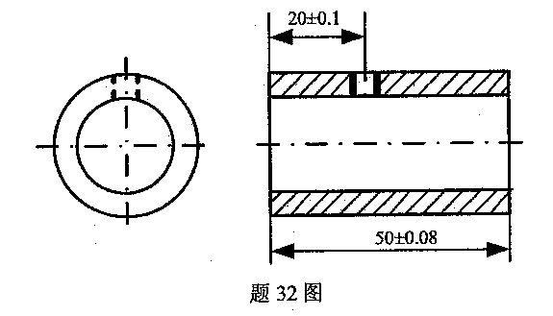
33.如题33图所示零件，经过工序l、工序2加工达到零件图尺寸要求。试建立工艺尺
寸链，标明各环性质，求工序尺寸的基本尺寸及偏差。
